**Pemrograman Web 2**Tugas 10 – Input dan Output dalam PHP

NIM : 10121161

NAMA : Hanif Ahmad Syauqi

KELAS : IF4-2021

**Tugas 10.1**

Code :

program-gaji-pegawai.html

<!DOCTYPE html>

<html lang="en">

<head>

    <meta charset="UTF-8">

    <meta http-equiv="X-UA-Compatible" content="IE=edge">

    <meta name="viewport" content="width=device-width, initial-scale=1.0">

    <title>Gaji Pegawai</title>

</head>

<body>

    <center>

        <h1>PROGRAM GAJI PEGAWAI DINAS KEPENDUDUKAN</h1>

        <hr>

        <form action="program-gaji-pegawai.php" method="post">

            <table>

                <tr>

                    <td>Nama Pegawai</td>

                    <td><input type="text" name="pegawai"></td>

                </tr>

                <tr>

                    <td>Golongan</td>

                    <td>

*<!-- <input type="text" name="golongan"> -->*

                        <select name="golongan">

                            <option value="I">I</option>

                            <option value="II">II</option>

                            <option value="III">III</option>

                            <option value="IV">IV</option>

                            <option value="V">V</option>

                        </select>

                    </td>

                </tr>

                <tr>

                    <td>TUNJANGAN</td>

                    <td><input type="checkbox" name="transport" value="transport">TRANSPORT</td>

                </tr>

                <tr>

                    <td></td>

                    <td><input type="checkbox" name="makan" value="makan">MAKAN</td>

                </tr>

                <tr>

                    <td></td>

                    <td><input type="checkbox" name="kesehatan" value="kesehatan">KESEHATAN</td>

                </tr>

            </table>

            <hr>

            <input type="submit" value="Kirim">

            <input type="reset" value="Reset">

        </form>

</body>

</html>

program-gaji-pegawai.php

<?php

    $nama = $_POST['pegawai'];

    $golongan = $_POST['golongan'];

    echo "<center><h1>Program Gaji Pegawai</h1><hr>";

    echo "<table border=0><tr><td>Nama lengkap <td>: $nama";

    echo "<tr><td>Golongan <td>: $golongan";

    $transport  = 300000;

    $makan      = 500000;

    $kesehatan  = 400000;

    if ($golongan == "I")           $gaji_pokok = 2500000;

    else if ($golongan == "II")     $gaji_pokok = 3000000;

    else if ($golongan == "III")    $gaji_pokok = 3500000;

    else if ($golongan == "IV")     $gaji_pokok = 4000000;

    else $gaji_pokok = 0;

    $gaji_total = $gaji_pokok;

    echo "<tr><td colspan=2><hr>";

    echo "<tr><td>Gaji Pokok <td>: Rp.$gaji_pokok";

    if (isset($_POST['transport'])) {

        $gaji_total += $transport;

        echo "<tr><td>Transport <td>: Rp.$transport";

    }

    if (isset($_POST['makan'])) {

        $gaji_total += $makan;

        echo "<tr><td>Makan <td>: Rp.$makan";

    }

    if (isset($_POST['kesehatan'])) {

        $gaji_total += $kesehatan;

        echo "<tr><td>Kesehatan <td>: Rp.$kesehatan";

    }

    echo "<tr><td>Gaji Total <td>: Rp.$gaji_total";

?>

Screenshot :

 

**Tugas 10.2**

Code :

Bandung-motor.html

<!DOCTYPE html>

<html lang="en">

<head>

    <meta charset="UTF-8">

    <meta http-equiv="X-UA-Compatible" content="IE=edge">

    <meta name="viewport" content="width=1, initial-scale=1.0">

    <title>Bandung Motor</title>

</head>

<body>

    <center>

    <h1>BANDUNG MOTOR DAN AKSESORIS</h1>

    <hr>

    <form action="bandung-motor.php" method="post">

        <table>

            <tr>

                <td>MERK</td>

                <td>

                    <select name="merk">

                        <option value="HONDA">HONDA</option>

                        <option value="YAMAHA">YAMAHA</option>

                        <option value="SUZUKI">SUZUKI</option>

                    </select>

                </td>

            </tr>

            <tr>

                <td>AKSESORIS</td>

                <td><input type="checkbox" name="helm" value="helm">HELM</td>

            </tr>

            <tr>

                <td></td>

                <td><input type="checkbox" name="jaket" value="jaket">JAKET</td>

            </tr>

            <tr>

                <td></td>

                <td><input type="checkbox" name="sarung tangan" value="sarung_tangan">SARUNG TANGAN</td>

            </tr>

        </table>

        <hr>

        <input type="submit" value="Kirim">

        <input type="reset" value="Reset">

    </form>

</body>

</html>

Bandung-motor.php

<!DOCTYPE html>

<html lang="en">

<head>

    <meta charset="UTF-8">

    <meta http-equiv="X-UA-Compatible" content="IE=edge">

    <meta name="viewport" content="width=1, initial-scale=1.0">

    <title>Bandung Motor</title>

    <style>

        td.center {

            text-align: center;

        }

        td.right {

            text-align: right;

        }

    </style>

</head>

<body>

    <center>

    <h1>BANDUNG MOTOR DAN AKSESORIS</h1>

    <table>

        <tr>

            <td colspan=2><hr></td>

        </tr>

        <?php

            $merk                   = $_POST['merk'];

            $harga_motor            = 0;

            $harga_helm             = 0;

            $harga_jaket            = 0;

            $harga_sarung_tangan    = 0;

            if ($merk == 'HONDA') {

                $harga_motor += 15000000;

                if (isset($_POST['helm'])) $harga_helm += 350000;

                if (isset($_POST['jaket'])) $harga_jaket += 250000;

                if (isset($_POST['sarung_tangan'])) $harga_sarung_tangan += 50000;

            } else if ($merk == 'YAMAHA') {

                $harga_motor += 10000000;

                if (isset($_POST['helm'])) $harga_helm += 300000;

                if (isset($_POST['jaket'])) $harga_jaket += 150000;

                if (isset($_POST['sarung_tangan'])) $harga_sarung_tangan += 70000;

            } else if ($merk == 'SUZUKI') {

                $harga_motor += 12000000;

                if (isset($_POST['helm'])) $harga_helm += 250000;

                if (isset($_POST['jaket'])) $harga_jaket += 200000;

                if (isset($_POST['sarung_tangan'])) $harga_sarung_tangan += 750000;

            }

        ?>

        <tr>

            <td>BARANG</td>

            <td class="center">HARGA</td>

        </tr>

        <tr>

            <td><?php echo $merk ?></td>

            <td><?php echo $harga_motor ?></td>

        </tr>

        <?php

            if($harga_helm) {

                echo "<tr><td>HELM<td class=\"right\"> $harga_helm";

            }

            if($harga_jaket) {

                echo "<tr><td>JAKET<td class=\"right\"> $harga_jaket";

            }

            if($harga_sarung_tangan) {

                echo "<tr><td>SARUNG TANGAN<td class=\"right\"> $harga_sarung_tangan";

            }

        ?>

        <tr>

            <td colspan=2><hr></td>

        </tr>

        <tr>

            <td>TOTAL</td>

            <td><?php echo $harga_motor + $harga_helm + $harga_jaket + $harga_sarung_tangan ?></td>

        </tr>

    </table>

</body>

</html>

Screenshot :

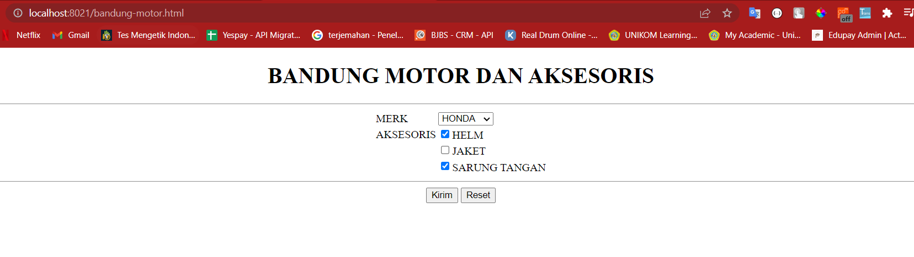 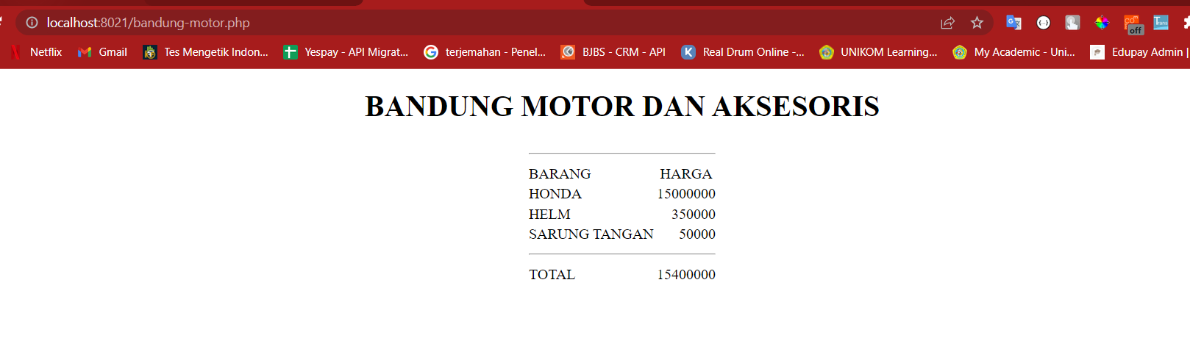

**Tugas 10.3**

Code :

penjualan-tiket-kai.html

<!DOCTYPE html>

<html lang="en">

<head>

    <meta charset="UTF-8">

    <meta http-equiv="X-UA-Compatible" content="IE=edge">

    <meta name="viewport" content="width=1, initial-scale=1.0">

    <title>Tiket KAI</title>

</head>

<body>

    <center>

    <h1>PENJUALAN TIKET KERETA API</h1>

    <hr>

    <form action="penjualan-tiket-kai.php" method="post">

        <table>

            <tr>

                <td>KOTA TUJUAN</td>

                <td>

                    <select name="tujuan">

                        <option value="BANDUNG">BANDUNG</option>

                        <option value="JAKARTA">JAKARTA</option>

                        <option value="CIREBON">CIREBON</option>

                    </select>

                </td>

            </tr>

            <tr>

                <td>KELAS</td>

                <td><input type="radio" name="kelas" value="EKONOMI">EKONOMI</td>

            </tr>

            <tr>

                <td></td>

                <td><input type="radio" name="kelas" value="BISNIS">BISNIS</td>

            </tr>

            <tr>

                <td></td>

                <td><input type="radio" name="kelas" value="EKSEKUTIF">EKSEKUTIF</td>

            </tr>

            <tr>

                <td>JUMLAH TIKET</td>

                <td><input type="number" name="jumlah_tiket" size=15></td>

            </tr>

        </table>

        <hr>

        <input type="submit" value="Kirim">

        <input type="reset" value="Reset">

    </form>

</body>

</html>

penjualan-tiket-kai.php

<!DOCTYPE html>

<html lang="en">

<head>

    <meta charset="UTF-8">

    <meta http-equiv="X-UA-Compatible" content="IE=edge">

    <meta name="viewport" content="width=1, initial-scale=1.0">

    <title>Tiket KAI</title>

    <style>

        td.center {

            text-align: center;

        }

        td.right {

            text-align: right;

        }

    </style>

</head>

<body>

    <center>

    <h1>PENJUALAN TIKET KERETA API</h1>

    <table>

        <tr>

            <td colspan=2><hr></td>

        </tr>

        <?php

            $kota_tujuan        = $_POST['tujuan'];

            $kelas              = $_POST['kelas'];

            $jumlah_tiket       = $_POST['jumlah_tiket'];

            $harga_tiket        = 0;

            $total_harga        = 0;

            if ($kota_tujuan == 'BANDUNG') {

                if ($kelas == 'EKONOMI')    $harga_tiket = 100000;

                if ($kelas == 'BISNIS')     $harga_tiket = 125000;

                if ($kelas == 'EKSEKUTIF')  $harga_tiket = 150000;

                $total_harga = $harga_tiket * $jumlah_tiket;

            } else if ($kota_tujuan == 'JAKARTA') {

                if ($kelas == 'EKONOMI')    $harga_tiket = 150000;

                if ($kelas == 'BISNIS')     $harga_tiket = 175000;

                if ($kelas == 'EKSEKUTIF')  $harga_tiket = 200000;

                $total_harga = $harga_tiket * $jumlah_tiket;

            } else if ($kota_tujuan == 'CIREBON') {

                if ($kelas == 'EKONOMI')    $harga_tiket = 200000;

                if ($kelas == 'BISNIS')     $harga_tiket = 250000;

                if ($kelas == 'EKSEKUTIF')  $harga_tiket = 300000;

                $total_harga = $harga_tiket * $jumlah_tiket;

            }

        ?>

        <tr>

            <td>KOTE TUJUAN</td>

            <td><?php echo $kota_tujuan ?></td>

        </tr>

        <tr>

            <td>KELAS</td>

            <td><?php echo $kelas ?></td>

        </tr>

        <tr>

            <td colspan=2> <hr> </td>

        </tr>

        <tr>

            <td>HARGA TIKET</td>

            <td class="right"><?php echo $harga_tiket ?></td>

        </tr>

        <tr>

            <td>JUMLAH</td>

            <td class="right"><?php echo $jumlah_tiket ?></td>

        </tr>

        <tr>

            <td colspan=2> <hr> </td>

        </tr>

        <tr>

            <td>TOTAL HARGA</td>

            <td class="right"><?php echo $total_harga ?></td>

        </tr>

    </table>

</body>

</html>

Screenshot :

